**Лабораторна робота №4**

**Тестування продуктивності веб-застосування**

**4.1 Мета роботи**

Дослідження принципів тестування продуктивності програмного забезпечення. Вивчення особливостей та практичне застосування кросплатформенного інструменту тестування навантаження Apache Jmeter.

**4.2 Теоретичні відомості**

Тестування навантаження застосовується для аналізу параметрів продуктивності інформаційних систем для різних рівнів навантаження. Тестування навантаження – це автоматизоване тестування, що імітує роботу певної кількості користувачів на якомусь загальному (розподіленому) ресурсі. Моделювання навантаження відбувається за допомогою спеціальних продуктів та інструментів. Для моделювання навантаження використовується поняття віртуального користувача. Керуючи кількістю віртуальних користувачів, тестувальник керує навантаженням на систему. Віртуальний користувач виконує типові операції в системі шляхом відтворення трафіку, який відправляється клієнтським додатком на сервер, в саме виконує скрипти, які посилають на сервер пакети у форматі протоколу, що використовується на стороні серверу застосування, наприклад, http, odbc, NCA та ін. Основні показники продуктивності інформаційної системи, що вимірюються в ході тестування навантаження: – Час відгуку (час виконання операції); – Число операцій, що виконуються в одиницю часу (TPS - transactions per second). Одним з термінів тестування навантаження є "крива деградації" – графік, що показує залежність продуктивності системи (наприклад, в одиницях часу відгуку) від робочого навантаження (наприклад, від числа віртуальних користувачів). Основним результатом тестування навантаження є вимірювання продуктивності інформаційної системи, які можуть бути використані для локалізації вузьких місць і оптимізації продуктивності. Тестування навантаження тісно пов'язане з тестуванням можливості обробки великих обсягів даних. Зростання бази даних сайту через кілька місяців, тим більше років, зазвичай виявляється значним, що потребує оцінки відповідних параметрів продуктивності системи. Тестування масштабованості також пов'язане з тестуванням продуктивності та передбачає оцінку зростання продуктивності застосування при додаванні апаратних ресурсів (пам'ять, процесор і т.д.). Методичні вказівки до виконання лабораторних робіт 44 При тестуванні навантаження для кожної сторінки (для кожного сервісу, який надає додаток) потрібно визначити нижню межу часу відгуку. Необхідно враховувати розподіл параметру часу відгуку відповідно доби, а також частоти використання сервісів. Критеріями успішності тестування навантаження є нефункціональні вимоги до продуктивності системи, які формулюються та документуються до початку розробки системи. Одним із оптимальних підходів у використанні навантажувального тестування для оцінки продуктивності системи є тестування на ранніх стадіях розробки. Тестування застосування на ранніх стадіях готовності з метою визначення ефективності архітектурного рішення називається 'Proof-of-Concept' тестуванням.

**Хід роботи**

В ході виконання роботи була використана РГР з дисципліни «Проектування WEB-інтерфейсів» з сервером запущеним через розширення в IDE «Visual Studio Code». На рисунку 1-6 зображено тести.

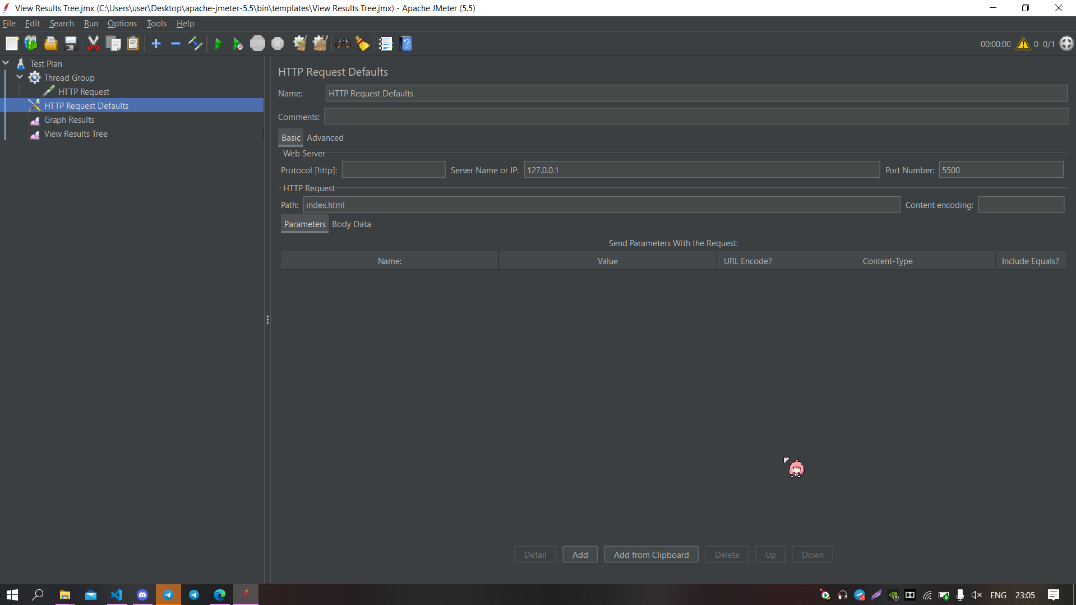

Рисунок – 1 HTTP Request Defaults головної сторінки

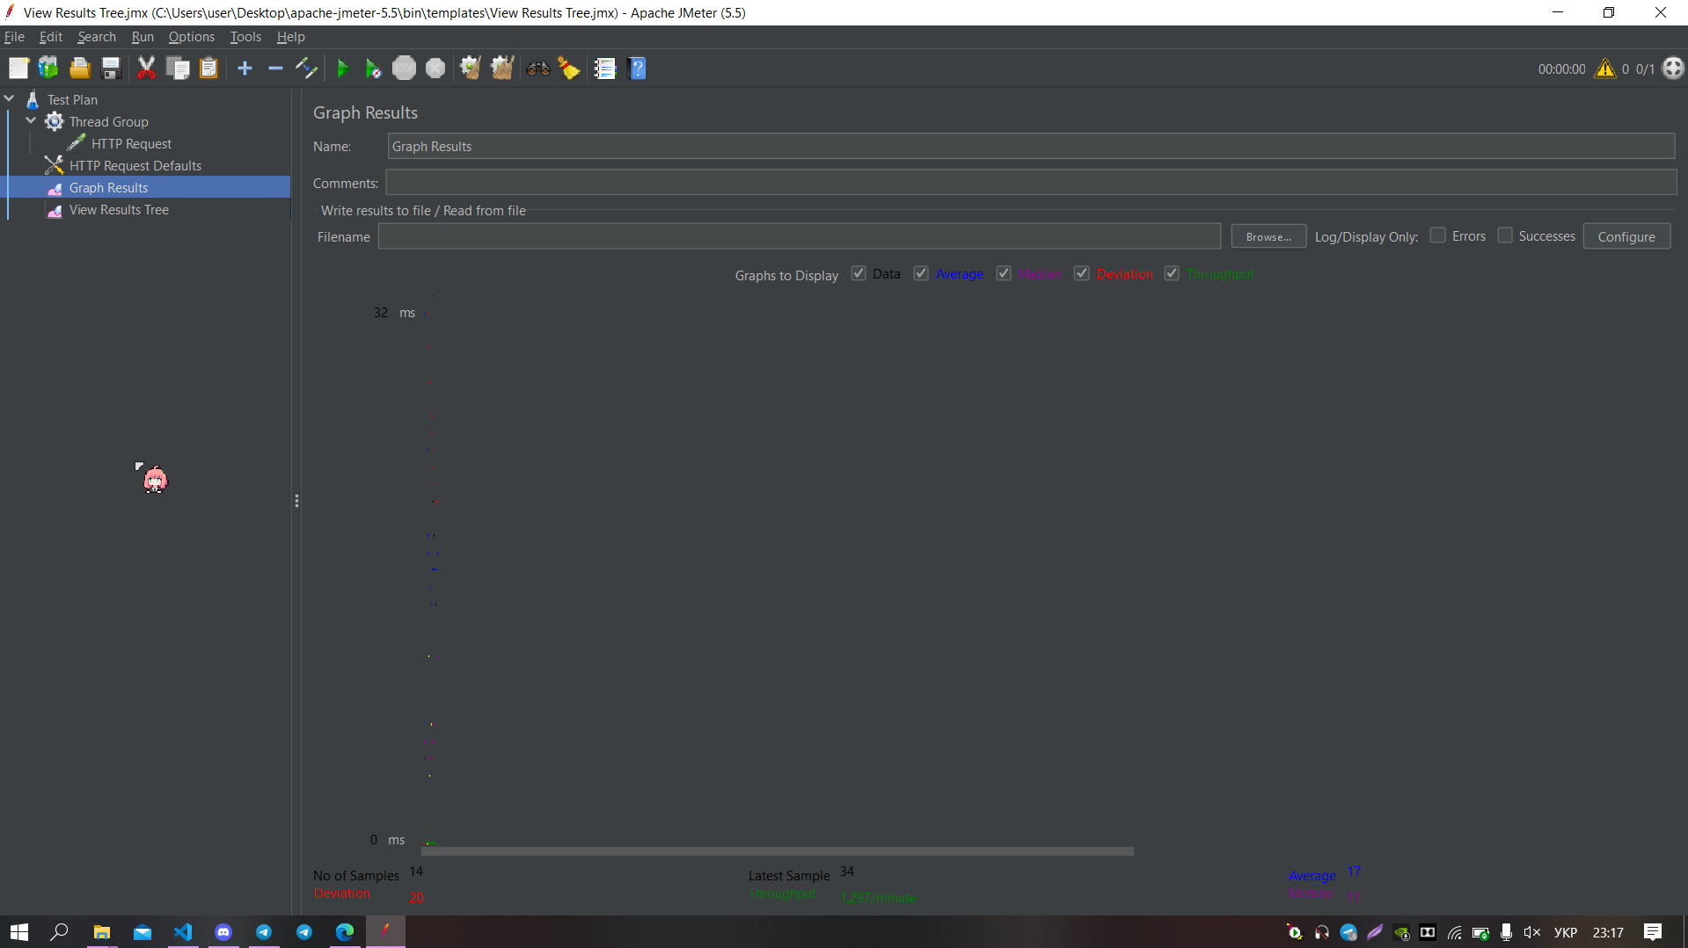

Рисунок – 2 Graph Results

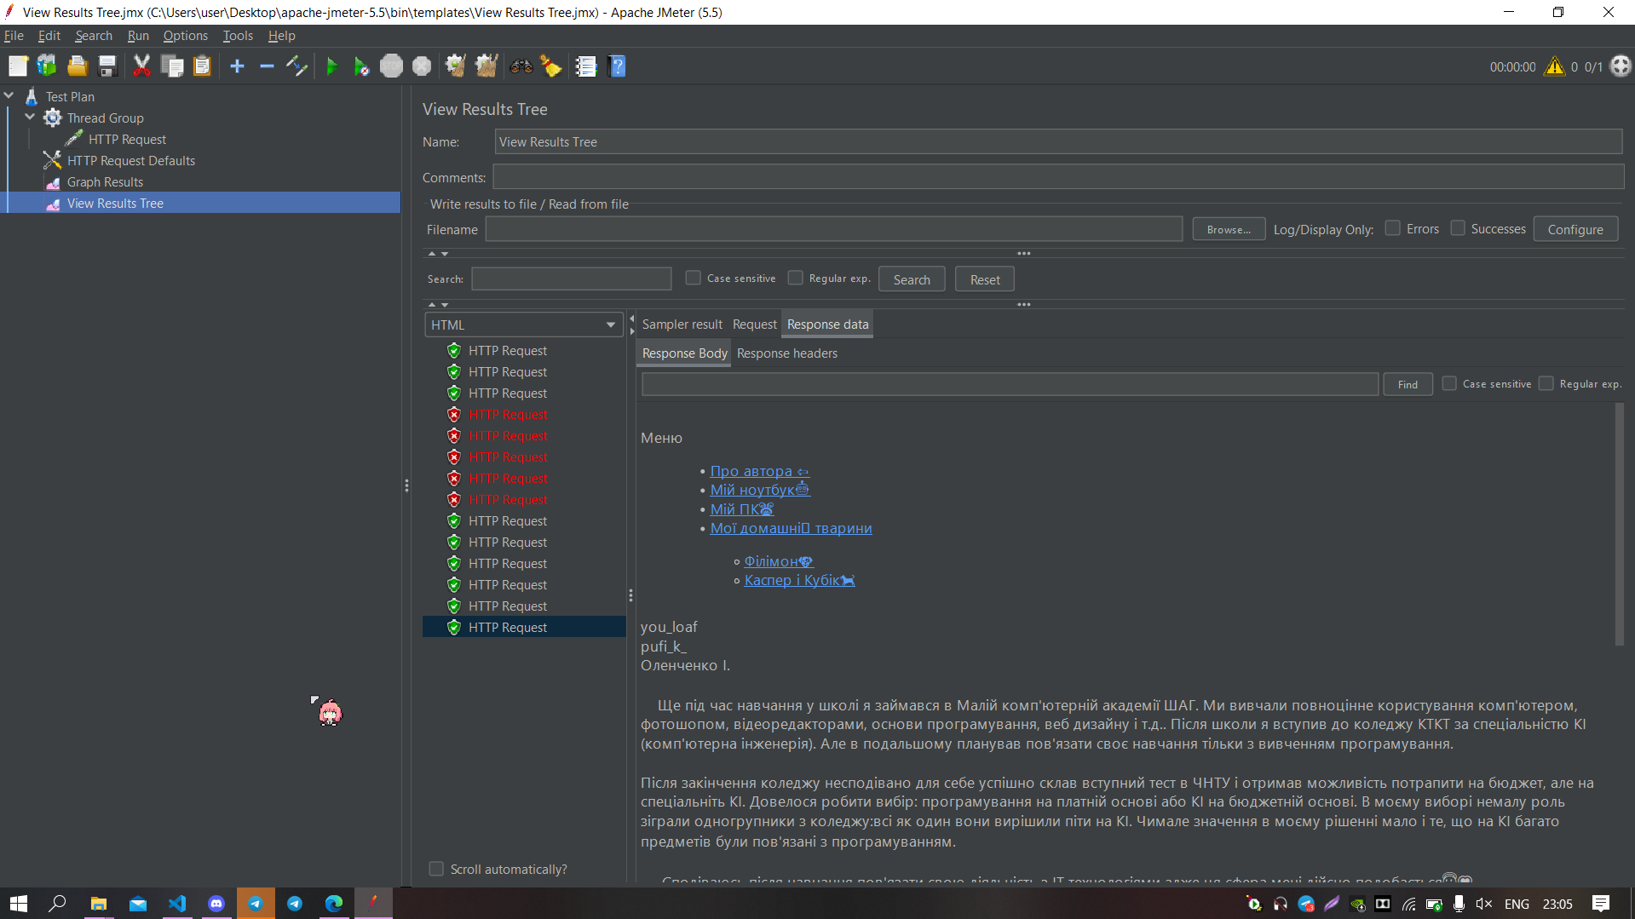

Рисунок – 3 View Results Tree

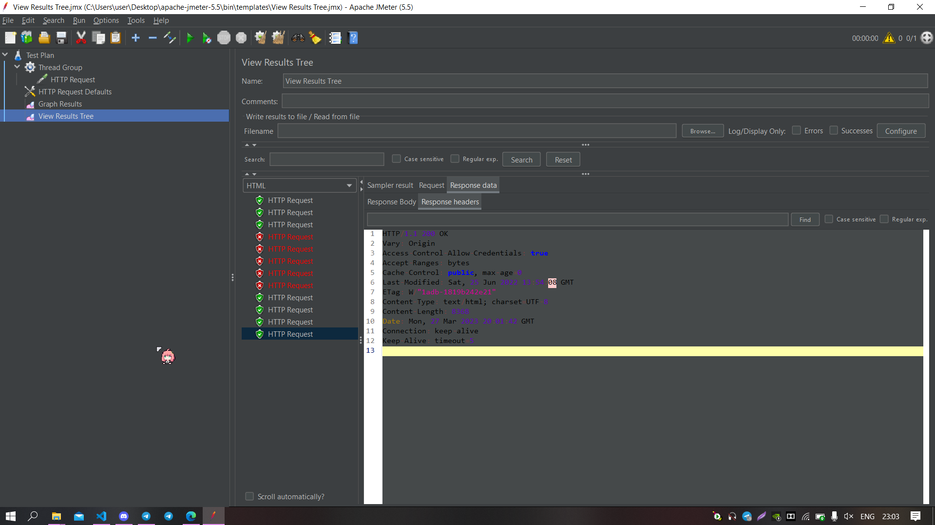

Рисунок – 4 Результати тестування

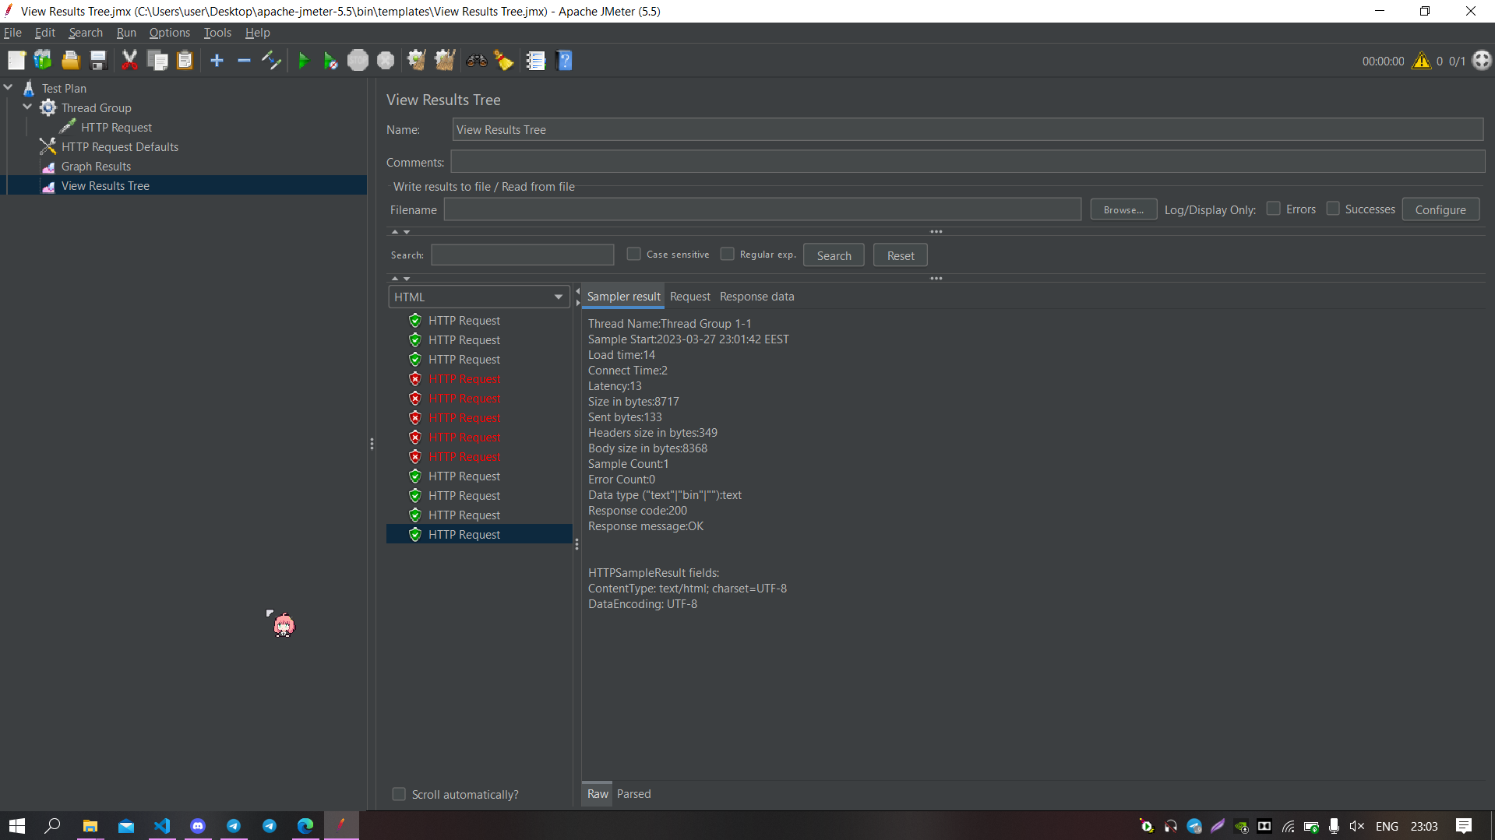

Рисунок – 5 Результати тестування

**Висновок:** дослідив принципи тестування продуктивності програмного забезпечення. Дізнався особливості практичного застосування кросплатформенного інструменту тестування навантаження Apache Jmeter.